Smlouva o poskytování služeb při konání LVK. I.
Smluvní strany
Prodávající: Horský hotel Kohútka s.r.o. IČO: 27859070

Nový Hrozenkov 241 DIČ: CZ27859070
756 04 KB Vsetín 43-3141950257/0100
info@kohutka.cz www.kohutka.cz
Příjemce:.ZŠ Brno, Hudcova 35 IČO.62156888
příspěvková organizace DIČ:..........................................................
Hudcova 35 Bank.spojení:............................................
621 00 Brno
Zastoupený:.................................… Telefon/fax:……………………….

II.

Předmět smlouvy
Předmětem této smlouvy o zajištění služeb je poskytnutí služeb příjemci v požadovaném rozsahu a dle možností prodávajícího v areálu Horského hotelu Kohútka v N. Hrozenkově.
Prodávající zajistí příjemci služeb požadované služby v souladu s obchodním a občanským zákoníkem v následujícím rozsahu:
ubytování a stravování (snídaně+oběd+večeře)

ve dnech:..........13.2. – 17.2.2017.................................pro..............49.....................osob
Pobyt začíná první den obědem a končí poslední den obědem. Pokud chcete jinak, vyznačte prosím
do smlouvy!

Cena pobytu pro jednu osobu na den činí:............525,-Kč

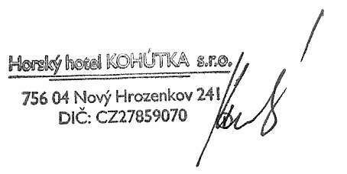

Horský hotel Kohútka s.r.o. .................................................................
za dodavatele služeb za odběratele služeb
Nový Hrozenkov dne 10.2.2017
Potvrzenou kopii zašlete obratem zpět. Nezapoměňte vyplnit fakturační adresu příjemce a telefonní, event. jiné spojení.

Děkujeme a těšíme se na vás! Josef a Jana Kocurkovi

